目录

1. 三角函数正交性 1

1.1 三角函数系 1

1.2 三角函数的积化和差 1

1.3 向量内积 1

2. 周期为2π的傅里叶级数展开 2

3. 周期为2L的傅里叶级数展开 3

3.1 利用换元求得一般傅里叶级数 3

3.2 将傅里叶级数一般化 3

4.傅里叶级数的复数展开 3

4.1 欧拉公式证明 3

4.2 cos、sin复数表示 4

4.3 复数形式展开 4

5. 傅里叶变换 6

6. 傅里叶变换的理解 7

6.1 什么是傅里叶变换 7

6.2 为什么要分解为正弦波的叠加 8

6.3 傅里叶变换与信号系统 9

6.4 傅里叶变换与量子力学 9

6.5 傅里叶变换、拉普拉斯、Z变换、离散傅里叶变换的关系 9

6.6 傅里叶变换特殊的原因解释 12

6.7 傅里叶变换的价值 12

7. 傅里叶变换推导的严谨性 13

7.1 周期无限大等于非周期 13

7.2 复数形式的收敛性定义 13

7.3 复数形式的狄利特雷条件 14

7.4 复数形式的泰勒展开 14

# 1. 三角函数正交性

## 1.1 三角函数系

三角函数系是由下列具有一定规律的正弦函数、余弦函数组成的集合：

|  |  |
| --- | --- |
| $$0,1,sinx,cosx,sin2x,cos2x,…,sinnx,cosnx…$$ | (1.1.1) |

三角函数的正交性，即集合中任意两个不同函数乘积在 $[-π,π]$ 上的积分为0。证明需要用到三角函数的积化和差公式。

## 1.2 三角函数的积化和差

|  |  |
| --- | --- |
| $$sinθcosβ=\frac{1}{2}(sin\left(θ+β\right)+sin⁡(θ-β))$$ | (1.2.1) |
| $$cosθsinβ=\frac{1}{2}(sin\left(β+θ\right)+sin⁡(β-θ))$$ |
| $$cosθcosβ=\frac{1}{2}(cos\left(θ+β\right)+cos⁡(θ-β))$$ |
| $$sinθsinβ=\frac{1}{2}(cos\left(θ-β\right)-cos⁡(θ+β))$$ |

## 1.3 向量内积

假设 $\vec{a}=(a_{1},a_{2},a_{3},a_{4},…,a_{n})$， $\vec{b}=(b_{1},b_{2},b_{3},b_{4},…,b_{n})$

如果两个向量正交则： $\vec{a}∙\vec{b}=a_{1}b_{1}+a_{2}b_{2}+a_{3}b_{3}+…+a_{n}b_{n}=\sum_{i=1}^{n}{a_{i}b_{i}}$

$$=0$$

将正交的概念拓展到函数当中，假设 $f\left(x\right)=a$， $g\left(x\right)=b$

$$f\left(x\right)∙g\left(x\right)=b\int_{x_{0}}^{x_{1}}{f\left(x\right)g\left(x\right)}dx=0$$

假设 $f\left(x\right)$ 和 $g\left(x\right)$ 分别是三角函数系中的两个不同的三角函数，则可以证明三角函数的正交性：

|  |  |
| --- | --- |
|  | (1.3.1) |
|  | (1.3.2) |
| $$\int_{-π}^{π}{sinnx cosmx}dx=\frac{1}{2}\int_{-π}^{π}{\left[\sin\left(n+m\right)x+\sin\left(n-m\right)x\right]dx}=0$$ | (1.3.3) |
| $$\int_{-π}^{π}{sinnx sinmx}dx=\frac{1}{2}\int_{-π}^{π}{\left[\cos\left(n-m\right)x-\cos\left(n+m\right)x\right]dx}=0$$ | (1.3.4) |
| $$\int_{-π}^{π}{cosnx cosmx}dx=\frac{1}{2}\int_{-π}^{π}{\left[\cos\left(n+m\right)x+\cos\left(n-m\right)x\right]dx}=0$$ | (1.3.5) |
| $$\int_{-π}^{π}{cosnx cosnx}dx=\frac{1}{2}\int_{-π}^{π}{\cos^{2}nx dx}=\int_{-π}^{π}{\frac{1}{2}\left(1+cos2x\right)dx}=π$$ | (1.3.6) |
| $$\int_{-π}^{π}{sinnx sinnx}dx=\frac{1}{2}\int_{-π}^{π}{\sin^{2}nx dx}=\int_{-π}^{π}{\frac{1}{2}\left(1-cos2x\right)dx}=π$$ | (1.3.7) |

# 2. 周期为2π的傅里叶级数展开

|  |  |
| --- | --- |
| $$f\left(x\right)=\sum_{n=0}^{∞}{\left(a_{n}cosnx+b_{n}sinnx\right)}=a_{0}+\sum_{n=1}^{∞}{(a_{n}cosnx+b_{n}sinnx)}$$ | (2.1.1) |
| $$a_{0}=\frac{1}{2π}\int_{-π}^{π}{f(x)dx},a_{n}=\frac{1}{π}\int_{-π}^{π}{f(x)cosnxdx},b_{n}=\frac{1}{π}\int_{-π}^{π}{f(x)sinnxdx}$$ | |

证明过程：

1. 找 $a_{0}$

对 $f\left(x\right)$ 积分：

$$\int_{-π}^{π}{f\left(x\right)dx}=\int_{-π}^{π}{a_{0}dx}+0+0$$

$$⇒a_{0}=\frac{1}{2π}\int_{-π}^{π}{f(x)dx}$$

1. 找 $a_{n}$

要想求 $a_{n}$ 则需要去除无关变量 $a_{0}$ 和 $b_{n}$，根据三角函数正交性，当乘以一个 $cosnx$ 的时候 $a_{0}$ 和 $b_{n}$ 项积分之后都是0，但是需要乘以一个 $cosmx$ 使得整个式子更普遍。

$$\int_{-π}^{π}{f\left(x\right)cosmxdx}=\int_{-π}^{π}{a_{0}cosmxdx}+\int_{-π}^{π}{\sum_{n=1}^{∞}{a_{n}cosmxcosnx}dx}$$

$$+\int_{-π}^{π}{\sum_{n=1}^{∞}{b_{n}sinnxcosmx}dx}$$

$$=\int_{-π}^{π}{a_{n}\cos^{2}nxdx+0+0}$$

$$=\int_{-π}^{π}{a_{n}\frac{1}{2}\left(1-cos2x\right)dx}$$

$$=\frac{1}{2}a_{n}\left(x-\frac{1}{2}cos2x\right)|_{-π}^{π}=πa_{n}$$

$$⇒a_{n}=\frac{1}{π}\int_{-π}^{π}{f(x)cosnxdx}$$

1. 找 $b_{n}$

$b_{n}$ 的求法和 $a_{n}$ 的求法相同，在等式两边乘上 $sinmx$ 再求积分，最后可以得到

$$b_{n}=\frac{1}{π}\int_{-π}^{π}{f(x)sinnxdx}$$

# 3. 周期为2L的傅里叶级数展开

## 3.1 利用换元求得一般傅里叶级数

周期为2π的周期函数： $f\left(x\right)=f(x+2π)$

同理，周期为2L的周期函数： $f\left(t\right)=f(t+2L)$

一个周期函数是恒定的，有 $\frac{x}{2π}=\frac{t}{2L}$，则有： $x=\frac{π}{L}t$

假设 $g\left(x\right)$ 为周期为 $2π$ 的函数，则 $g\left(x\right)$ 可以用傅里叶级数展开：

|  |  |
| --- | --- |
| $$g\left(x\right)=a_{0}+\sum_{n=1}^{∞}{(a_{n}cosnx+b_{n}sinnx)}$$ | (3.1.1) |
| $$a_{0}=\frac{1}{2π}\int_{-π}^{π}{f(x)dx},a_{n}=\frac{1}{π}\int_{-π}^{π}{f(x)cosnxdx},b_{n}=\frac{1}{π}\int_{-π}^{π}{f(x)sinnxdx}$$ | |

将 $x=\frac{π}{L}t$ 带入 $g\left(x\right)$ 中：

1. $x=π$ 时， $t=L$

$\int_{-π}^{π}{dx}→\frac{π}{L}c$

$g\left(\frac{π}{L}t\right)=f\left(t\right)=a_{0}+\sum_{n=1}^{∞}{(a_{n}cos\frac{nπ}{L}t+b_{n}sin\frac{nπ}{L}t)}$

|  |  |
| --- | --- |
| $$f\left(t\right)=a_{0}+\sum_{n=1}^{∞}{(a_{n}cos\frac{nπ}{L}t+b_{n}sin\frac{nπ}{L}t)}$$ | (3.1.1) |
| $$a_{0}=\frac{1}{2L}\int_{-L}^{L}{f(t)dt},a_{n}=\frac{1}{L}\int_{-L}^{L}{f(t)cos\frac{nπ}{L}tdt},b_{n}=\frac{1}{L}\int_{-L}^{L}{f(t)sin\frac{nπ}{L}tdt}$$ | |

## 3.2 将傅里叶级数一般化

时域的表示，时域的横轴是时间，时间无负数 $t>0$，则 $ω=\frac{2π}{2L}=\frac{2π}{T}$，则傅里叶级数可以写成如下形式：

$$\int_{-L}^{L}{dt}=\int_{0}^{2L}{dt}=\int_{0}^{T}{dt}$$

|  |  |
| --- | --- |
| $$f\left(t\right)=a_{0}+\sum_{n=1}^{∞}{(a_{n}cosnωt+b_{n}sinnωt)}$$ | (3.2.3) |
| $$a_{0}=\frac{1}{T}\int_{0}^{T}{f(t)dt},a_{n}=\frac{2}{T}\int_{0}^{T}{f(t)cosnωtdt},b_{n}=\frac{2}{T}\int_{0}^{T}{f(t)sinnωtdt}$$ | |

# 4.傅里叶级数的复数展开

## 4.1 欧拉公式证明

令 $f\left(x\right)=\frac{e^{iθ}}{cosθ+isinθ}$，对 $f\left(x\right)$，

$$f^{'}\left(x\right)=\frac{ie^{iθ}\left(cosθ+isinθ\right)-e^{iθ}\left(-sinθ+cosθ\right)}{{(cosθ+isinθ)}^{2}}=\frac{ie^{iθ}\left(cosθ-cosθ\right)+e^{iθ}\left(isinθ-isinθ\right)}{{(cosθ+isinθ)}^{2}}=0$$

导数 $f^{'}\left(x\right)=0$ 说明 $f\left(x\right)$ 是一个常数，随便带入一个常数 $f\left(x\right)=f\left(0\right)=\frac{e^{0}}{cos0}=\frac{1}{1}=1$

所以欧拉公式 $e^{iθ}=cosθ+isinθ$ 恒成立。

## 4.2 cos、sin复数表示

将 $-θ$ 带入欧拉公式，得到 $e^{-iθ}=\cos\left(-θ\right)+isin\left(-θ\right)=cosθ-isinθ$，联立欧拉公式 $e^{iθ}=cosθ+isinθ$，即：

$$\left\{\begin{aligned}e^{iθ}=cosθ+isinθ \\ e^{-iθ}=\cos\left(-θ\right)+isin\left(-θ\right)=cosθ-isinθ\end{aligned}\right.$$

可知：

|  |  |
| --- | --- |
| $$cosθ=\frac{1}{2}(e^{iθ}+e^{-iθ})$$ | (4.2.1) |
| $$sinθ=-\frac{1}{2}(e^{iθ}-e^{-iθ})$$ |

## 4.3 复数形式展开

已知傅里叶级数的一般化为：

|  |  |
| --- | --- |
| $$f\left(t\right)={\frac{1}{2}a}_{0}+\sum_{n=1}^{∞}{(a_{n}cosnωt+b_{n}sinnωt)}$$ | (3.2.3) |
| $$a_{0}=\frac{2}{T}\int_{0}^{T}{f(t)dt},a_{n}=\frac{2}{T}\int_{0}^{T}{f(t)cosnωtdt},b_{n}=\frac{2}{T}\int_{0}^{T}{f(t)sinnωtdt}$$ | |

（1）复数形式的具体推导过程：

$$f\left(t\right)={\frac{1}{2}a}_{0}+\sum_{n=1}^{∞}{\left(a_{n}cosnωt+b_{n}sinnωt\right)}$$

$$={\frac{1}{2}a}_{0}+\sum_{n=1}^{∞}{\left(\frac{1}{2}a_{n}\left(e^{inωt}+e^{-inωt}\right)-\frac{i}{2}b_{n}\left(e^{inωt}-e^{-inωt}\right)\right)}$$

$$={\frac{1}{2}a}_{0}+\frac{1}{2}\sum_{n=1}^{∞}{\left(e^{inωt}\left(a_{n}-ib_{n}\right)+e^{-inωt}\left(a_{n}+ib_{n}\right)\right)}$$

$$={\sum_{n=0}^{0}{\frac{1}{2}}a}_{0}∙e^{inωt}+\sum_{n=1}^{∞}{\frac{1}{2}e^{inωt}\left(a_{n}-ib_{n}\right)}+\sum_{-∞}^{n=-1}{\frac{1}{2}e^{inωt}\left(a_{-n}-b_{-n}\right)}$$

|  |  |
| --- | --- |
| $$=\sum_{-∞}^{∞}{C_{n}e^{inωt}}$$ | （4.3.1） |

（2）讨论 $C_{n}$ 的情况

$$C_{n}=\left\{\begin{aligned}\frac{1}{2}a_{0} n=0 \\ \frac{1}{2}\left(a_{n}-ib_{n}\right) n>0 \\ \frac{1}{2}\left(a_{-n}+ib_{-n}\right) n<0\end{aligned}\right.$$

$n=0$

|  |  |
| --- | --- |
| $$C_{n}=\frac{1}{2}a_{0}=\frac{1}{T}\int_{0}^{T}{f(t)dt}=\frac{1}{T}\int_{0}^{T}{f(t)e^{-inωt}dt}$$ | （4.3.2） |

|  |  |
| --- | --- |
|  | （4.3.3） |

|  |  |
| --- | --- |
|  | （4.3.4） |

综上，

$f\left(t\right)=\sum_{-∞}^{∞}{C_{n}e^{inωt}}$， $C_{n}=\frac{1}{T}\int_{0}^{T}{f(t)e^{-inωt}dt}$

# 5. 傅里叶变换

傅里叶级数解决的是周期函数的表达问题，其频谱图是离散的。傅里叶变换解决的是非周期函数的表达问题，其频谱图是连续的。

假设对于一个周期性的函数 $f\left(t\right)=\sum_{-∞}^{∞}{C_{n}e^{inωt}}$， $C_{n}=\frac{1}{T}\int_{0}^{T}{f(t)e^{-inωt}dt}$

其时域图如下所示：

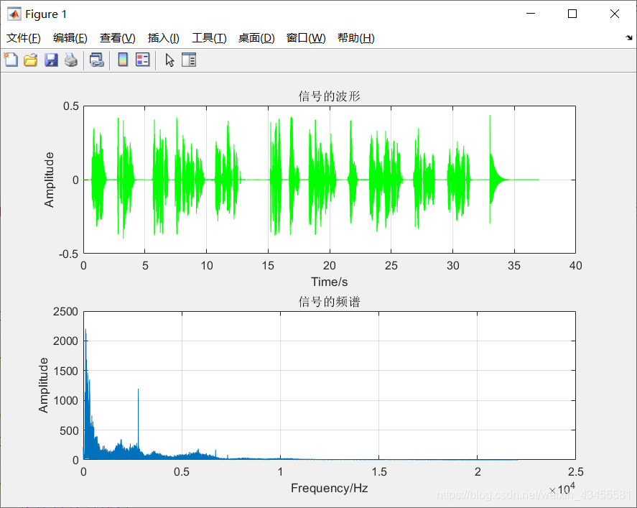

频域图如下所示：

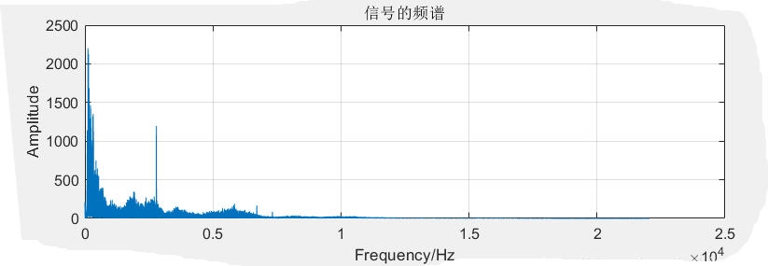

记 $ω_{0}=\frac{2π}{T}$ 记为基频率

使用频谱图将傅里叶级数表示出来：

$$f\left(x\right)=…C_{-1}e^{-iωt}+C_{0}e^{0}+C_{1}e^{iωt}+C_{2}e^{2iωt}+…$$

其中， $C_{n}$ 是一个复数，可以将其统一写成： $a+bi$

通过上面两式可以画出三维的离散频谱图像。

傅里叶级数可以理解成离散的傅里叶变换。

由黎曼和的思想，当周期无限大的时候， $T→∞$， $ω_{0}=\frac{2π}{T}→0^{+}$

频谱图将慢慢变得连续，最终变成一条连续的三维空间的曲线。

对于非周期函数，有：

$T→∞→\lim_{T→∞}{f_{T}\left(t\right)}=f\left(t\right)$

$∆ω=\left(n+1\right)ω_{0}-nω_{0}=ω_{0}$

$∆ω=ω_{0}=\frac{2π}{T}→\frac{1}{T}=\frac{∆ω}{2π}→\lim_{T→∞}∆ω→0^{+}$

$\sum_{n=-∞}^{∞}{nω_{0}}=\sum_{n=-∞}^{∞}{n}∆ω=\int_{-∞}^{∞}{dω}$

将 $∆ω$ 和 $C_{n}$ 带入到周期函数 $f_{T}\left(t\right)$ 中：

$$f_{T}\left(t\right)=\sum_{-∞}^{∞}{C_{n}e^{inωt}}$$

$$=\sum_{-∞}^{∞}{\frac{1}{T}\int_{-\frac{T}{2}}^{\frac{T}{2}}{f_{T}\left(t\right)e^{-inωt}}dt }e^{inωt}$$

$$=\sum_{-∞}^{∞}{\frac{∆ω}{2π}\int_{-\frac{T}{2}}^{\frac{T}{2}}{f_{T}\left(t\right)e^{-inωt}}dt e^{inωt} }$$

当 $T→∞$ 时，利用上式①②③④条件：

$$\lim_{T→∞}{f_{T}\left(t\right)}=f\left(t\right)$$

$$=\frac{1}{2π}\int_{-∞}^{∞}{\int_{-\frac{T}{2}}^{\frac{T}{2}}{f\left(t\right)}}e^{-iωt}dt e^{iωt}dω$$

$$=\frac{1}{2π}\int_{-∞}^{∞}{\int_{-∞}^{∞}{f\left(t\right)}}e^{-iωt}dt e^{iωt}dω$$

则傅里叶变换（时域到频域）为：

$$F\left(ω\right)=\int_{-∞}^{∞}{f\left(t\right)}e^{-iωt}dt$$

逆傅里叶变换（频域到时域）为：

$$f\left(t\right)=\frac{1}{2π}\int_{-∞}^{∞}{F\left(ω\right)}e^{-iωt}dω$$

# 6. 傅里叶变换的理解

## 6.1 什么是傅里叶变换

傅里叶级数表明，周期信号都可以分解为有限或无限个正弦波或余弦波的叠加，且这些波的频率都是原始信号频率 $ω_{0}$ 的整数倍。

$$f\left(t\right)=\frac{A_{0}}{2}+\sum_{n=1}^{∞}{A_{n}\cos\left(nω_{0}t+φ_{n}\right)}$$

其中， $ω_{0}$ 为这些波的基频， $\frac{A_{0}}{2}$ 代表直流系数，系数 $A_{n}$ 为幅度， $φ_{n}$ 为相位。根据幅度和相位可以利用反变换恢复信号的波形，因此幅度和相位包含了信号的全部信息。幅度关于频率的函数，称之为频谱，相位关于频率的函数，称之为相位谱。

下图是矩形波分解为多个正弦波的示意图，随着正弦波数目的增加，可以无限地逼近矩形波。对于非周期信号，不能简单地将它展开为可数个正弦波的叠加，但是可以利用傅里叶变换展开为不可数的正弦波的叠加，其表达式可以通过 $T→∞$ 得到， $F\left(ω\right)=\int_{-∞}^{∞}{f\left(t\right)}e^{-iωt}dt$

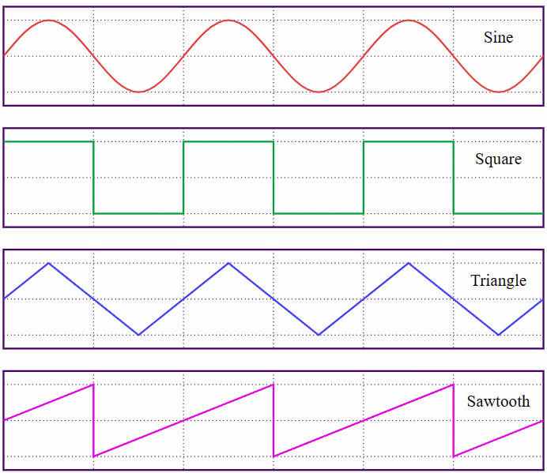

## 6.2 为什么要分解为正弦波的叠加

以简谐振子系统为例来说明这个问题。没有阻尼的简谐振子系统用下面这个微分方程来描述

$$\frac{d^{2}x}{{dt}^{2}}+2ω_{0}\frac{dx}{dt}+ω_{0}^{2}x=F\left(t\right)$$

其中， $x,t,ω_{0},F$ 分别表示位移、时间、系统固有频率和外界驱动力。当外界没有驱动力F时，该系统有通解

$$x\left(t\right)=Asin(ω_{0}t+φ)$$

当考虑存在外界驱动力F时，此时的通解为上述其方程的通解加一个特解。

由于该系统是一个线性系统（该方程是一个线性方程），因此遵循叠加原理。其证明如下：

假设线性系统可以由线性微分方程来描述：

$$\hat{L}x\left(t\right)=F\left(t\right)$$

其中， $\hat{L}$ 是线性算子。

如果 $C\left(t\right),x_{0}(t)$ 分别是齐次方程通解和非齐次方程特解，即：

$$\hat{L}C\left(t\right)=0$$

$$\hat{L}x_{0}\left(t\right)=F\left(t\right)$$

将这两个式子相加，可以得到：

$$\hat{L}{(x}_{0}\left(t\right)+C(t))=F\left(t\right)$$

对于给定的驱动力 $F\left(t\right)$，

$$\hat{L}x_{n}\left(t\right)=\sin\left(ω_{n}t\right),n=0,1…$$

$$\hat{L}{\sum_{i=1}^{n}{A_{n}}x}_{n}\left(t\right)=\sum_{i=1}^{n}{A_{n}}\sin\left(ω_{n}t\right)$$

将驱动力做傅里叶变换（如果是周期驱动力则展开为傅里叶级数），求出每个基驱动力的特解，然后叠加得到特解。但实际上，以简谐振动方程为例，直接对方程左右两边做傅里叶变换即得：

$$ω^{2}\hat{X}\left(ω\right)-2ωω_{0}\hat{X}\left(ω\right)+ω_{0}^{2}\hat{X}\left(ω\right)=\hat{F}\left(ω\right)$$

$$⇒\hat{X}\left(ω\right)=\frac{\hat{F}\left(ω\right)}{{\left(ω-ω_{0}\right)}^{2}}$$

从以上分析可以看出，将一个函数做傅里叶变换或者展开为傅里叶级数，可以求解线性微分方程，或者从实际意义来说，可以分析一个线性系统对外界做出如何响应。

## 6.3 傅里叶变换与信号系统

一个信号，用一个时间的函数 $x\left(t\right)$ 来表示，其函数图像可以看做信号的波形，比如声波和水波等。很多时候，对信号的处理是很特殊的，如说线性电路会将输入的正弦信号处理后，输出仍然是正弦信号，只是幅度和相位有一个变化。这是因为线性电路都可以用常系数线性微分方程来描述，输入信号可以看做外界驱动力，输出可以看做系统地响应，与谐振子方程类似。因此，如果我们将信号全部分解成正弦信号的线性组合（傅里叶变换） $x\left(t\right)=\sum_{ω}{X(ω)e^{iωt}}$，那么可以用一个传递函数 $H\left(ω\right)=\frac{Y\left(ω\right)}{X\left(ω\right)}$ 来描述这个线性系统。若这个信号很特殊，如 $e^{2t}sin⁡(t)$，傅里叶变换在数学上不存在，这个时候引入拉普拉斯变换 $x\left(t\right)=\sum_{s}{X(s)e^{st}}$。这样一个线性系统都可以用一个传递函数 $H\left(s\right)=\frac{Y\left(s\right)}{X\left(s\right)}$ 来表示。因此，将信号分解为正弦函数（傅里叶变换）或者复指数函数（拉普拉斯变换）对分析线性系统是至关重要的。

## 6.4 傅里叶变换与量子力学

量子力学的波函数可以用多种不同的表象来描述，例如坐标表象、动量表象、能量表象等，不同表象之间的变换实际上是希尔伯特空间的一个幺正变换，其中坐标表象和动量表象之间的变换就是傅里叶变换。

$$Φ\left(p\right)=\frac{1}{\sqrt{2πℏ}}\int{ψ(x)}e^{-\frac{i}{h}px}dx$$

$$ψ\left(x\right)=\frac{1}{\sqrt{2πℏ}}\int{Φ(x)}e^{\frac{i}{h}px}dp$$

## 6.5 傅里叶变换、拉普拉斯、Z变换、离散傅里叶变换的关系

从模拟信号 $x\left(t\right)$)开始，如果模型信号能量是有限的，可以对它做傅里叶变换，把它用频域表达为 $X(ω)$。如果信号的能量是无限的，那么傅里叶变换将不会收敛，这种时候可以对它做拉普拉斯变换 $X(s)$。如果将拉普拉斯的 $s=σ+jω$ 域画出来，是一个复平面，拉普拉斯变换 $X(s)$ 是这个复平面上的一个复变函数。而这个函数沿虚轴 $jω$ 的值 $X(jω)$ 就是傅里叶变换。

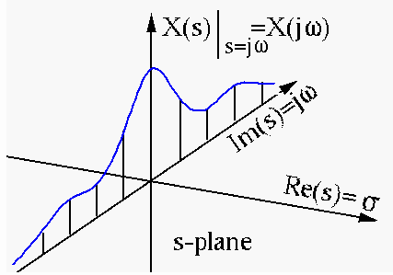

拉普拉斯变换和傅里叶变换广泛应用在模拟电路分析当中，下图是对模拟电路中基本元件的s域建模示意图：

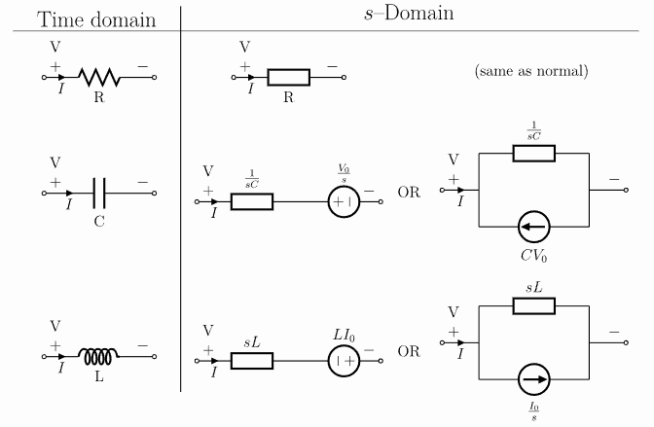

在一个通信系统或者信号处理系统中，无限带宽的信号是无法处理的，因此，假设信号是带宽受限信号，即 $X(jω)$ 只在一个小范围内（如： $-B<ω<B)$ 不为0。根据采样定理，只要采样的频率足够高（大于两倍带宽），就可以无失真地将信号还原出来。从s平面来看，时域的采样将 $X(s)$ 沿虚轴方向作周期延拓。下图显示的是就是采样对信号频谱的影响，只画出虚轴上的图像。设 $f_{s}=\frac{ω_{s}}{2π}$ 是采样频率，则采样后信号在s域可以表达为

$$X_{sampling}\left(s\right)=X(s)\sum_{n=-∞}^{∞}{e^{\frac{ns}{f_{s}}}}$$

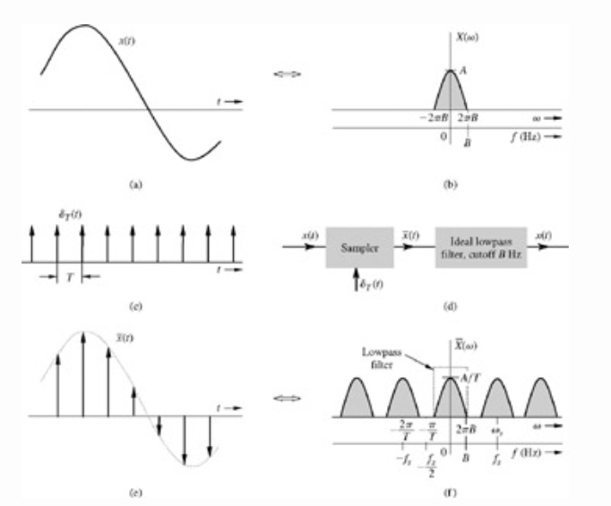

对于采样后的信号，利用指数变换将s域的带状区域变换到单位圆内，就是z变换，它可以看做拉普拉斯变换的一种特殊形式，即做了一个代换 $z=e^{-\frac{jω}{f_{s}}}$， $fs$ 是采样频率。从复平面上来看，z变换将与σ轴平行的条带变换到z平面的一个单叶分支 $2kπ≤θ≤2(k+1)π$，并且将虚轴映射到单位圆。 $z=e^{-\frac{jω}{f_{s}}}$ 也称作离散时间傅里叶变换(DTFT)。采样导致的周期延拓产生的条带重叠在一起了，因为具有周期性，所以z域不同的分支的函数值 $X(z)$ 是相同的。换句话说，如果没有采样，直接进行z变换，将会得到一个多值的复变函数。所以一般只对采样完了后的信号做z变换。

时域采样后，信号只有 $(-\frac{f_{s}}{2},\frac{f_{s}}{2})$ 间的频谱，即最高频率只有采样频率一半，但是要记录这样一个信号，仍然需要无限大的存储空间，可以进一步对频域进行采样。如果时间有限（实际上与频率受限互相矛盾，但大多数信号近似成立）的信号，那么通过频域采样（时域做周期扩展）可以不失真地从采样的信号中恢复原始信号。并且信号长度是有限的，因此出现了离散傅里叶变换(DFT)，它有著名的快速算法快速傅里叶变换(FFT)。计算机要有效地对一般的信号做傅里叶变换，都是用DFT来实现的，除非信号具有简单的解析表达式。利用上述关系，可以推导出DFT在第k个频点的值为

$$X\left(k\right)=X\left(z=e^{-j\frac{2π}{N}k}\right)$$

$$=X\left(s=-j\frac{2π}{N}kf_{s}\right)\sum_{n=-∞}^{∞}{e^{-j\frac{2π}{N}nk}}$$

$$=X\left(s=-j\frac{2π}{N}kf_{s}\right)$$

$$=\int_{-∞}^{∞}{x\left(t\right)e^{-j\frac{2π}{N}kf_{s}t}dt}$$

$$=\sum_{n}{x_{n}}e^{-j\frac{2π}{N}nk}$$

上述推导利用到两个基本公式

$$\sum_{n=-∞}^{∞}{e^{-j\frac{2π}{N}nk}}=1$$

$$\int_{-∞}^{∞}{x\left(t\right)e^{-j\frac{2π}{N}kf_{s}t}dt}=\sum_{n}{x_{n}}e^{-j\frac{2π}{N}nk}$$

总的来说，就是对于一个线性系统，输入输出是线性关系的，不论是线性电路还是光路，只要可以用一个线性方程或线性微分方程（如拉普拉斯方程、泊松方程等）来描述的系统，都可以通过傅里叶分析从频域来分析这个系统的特性，比单纯从时域分析要强大得多。两个著名的应用例子就是线性电路和傅里叶光学（信息光学）。最早傅里叶最早也是为了求解热传导方程（线性系统）。

## 6.6 傅里叶变换特殊的原因解释

如果把函数 $f(t)$ 看做向量，那么这些函数在加法和数乘两种运算下构成一个线性空间。如果定义内积

$$<f,g≥\int_{-∞}^{∞}{f\left(t\right)g\left(t\right)dt}$$

并且限定该集合是有界函数的子集，即内积 $<f,g>$ 有界，那么上述线性空间就是一个希尔伯特空间。

与欧式空间中的向量和内积进行类比，傅里叶变换就是这个向量空间中的一个幺正变换。

线性变换的本质就是选取的基向量不同，傅里叶变换到频域选取的基函数是 $e^{-iωt}(ωϵR)$，

$$f\left(t\right)=\int_{-∞}^{∞}{F\left(ω\right)}e^{-iωt}dω$$

$F\left(ω\right)$ 是基函数 $e^{-iωt}$ 前面的系数。傅里叶变换就是在这两组基函数间的线性变换。

对于非齐次线性常微分方程：

$$\left(\frac{d}{dt}+a\right)y\left(t\right)=z\left(t\right)$$

把算子 $Λ=\frac{d}{dt}+a$ 看做线性变换，指数函数 ${y=e}^{iωt}$ 是特征函数，对应的特征值是 $iω+a$

$$\left(\frac{d}{dt}+a\right)e^{st}=(iω+a)e^{st}$$

令

$$y\left(t\right)=\int_{-∞}^{∞}{Y\left(ω\right)}e^{-iωt}dω$$

$$z\left(t\right)=\int_{-∞}^{∞}{Z\left(ω\right)}e^{-iωt}dω$$

所以，

$$\left(iω+a\right)Y\left(ω\right)=Z\left(ω\right),ωϵR$$

傅里叶变换特殊是因为指数函数是常系数微分算子的特征函数。

## 6.7 傅里叶变换的价值

1. 傅里叶变换是线性算子，若赋予适当的范数，它还是酉算子；

2. 傅里叶变换的逆变换容易求出，而且形式与正变换非常类似;

3. 正弦基函数是微分运算的本征函数，从而使得线性微分方程的求解可以转化为常系数的代数方程的求解。在线性时不变的物理系统内，频率是个不变的性质，从而系统对于复杂激励的响应可以通过组合其对不同频率正弦信号的响应来获取；

4. 著名的卷积定理：傅里叶变换可以化复杂的卷积运算为简单的乘积运算，从而提供了计算卷积的一种简单手段；

5. 离散傅里叶变换可利用数字计算机快速算出（快速傅里叶变换算法（FFT)).

# 7. 傅里叶变换推导的严谨性

## 7.1 周期无限大等于非周期

黎曼和的思想，当周期无限大的时候， $T→∞$， $ω_{0}=\frac{2π}{T}→0^{+}$

## 7.2 复数形式的收敛性定义

（1）复数项级数

对于复数项的无穷级数

|  |  |
| --- | --- |
| $$\sum_{n=1}^{∞}{a_{n}=a_{1}+a_{2}+…+a_{n}+…,}$$ | （7.3.1） |

令 $s_{n}=a_{1}+a_{2}+…+a_{n}$（部分和）。若复数列 $s_{n}$（n=1,2,…）以有限复数s为极限，即若 $\lim_{n→∞}{s_{n}=s}$，则称复数项无穷级数收敛于s，且称s为级数的和，写成 $s=\sum_{n=1}^{∞}{a_{n}}$，若复数列 $s_{n}$（n=1,2,…）无有限极限，则称复数项无穷级数发散。

（2）一致收敛的复函数项级数

设复变函数项级数

|  |  |
| --- | --- |
| $$f_{1}\left(z\right)+f_{2}\left(z\right)+…+f_{n}\left(z\right)+…$$ | （7.3.2） |

的各项均在点集E上有定义，且在E上存在一个函数 $f(z)$，对于E上的每一点z，级数均收敛于 $f(z)$，则称 $f(z)$ 为级数的和函数，记为

$$f\left(z\right)=\sum_{n=1}^{∞}{f_{n}\left(z\right)}$$

用 $ε-N$ 的说法描述这件事就是：

任给 $ε>0$，以及给定的 $zϵE$，存在正整数 $N=N(ε,z)$，使 $n>N$ 时，有

$$\left|f\left(z\right)-s_{n}\left(z\right)\right|<ε$$

其中， $s_{n}\left(z\right)=\sum_{k=1}^{∞}{f_{k}\left(z\right)}$

对于级数7.3.2，如果在点集E上有一个函数 $f(z)$，使任给定的 $ε>0$，存在正整数 $N=N(ε)$，当 $n>N$ 时，对一切的 $zϵE$ 均有

$$\left|f\left(z\right)-s_{n}\left(z\right)\right|<ε$$

则称级数7.3.2在E上一致收敛于 $f\left(z\right)$

$$\left|f\left(z\right)-s_{n}\left(z\right)\right|<ε$$

（3）Abel定理

如果幂级数

$$\sum_{n=0}^{∞}{c_{n}{(z-a)}^{n}=c_{0}+c_{1}\left(z-a\right)+c_{2}{(z-a)}^{2}+…}$$

（其中， $c_{0},c_{1},c_{2},…$ 和 $a$ 都是复常数）

在某点 $z_{1}(≠a)$ 收敛，则它必在圆 $K：\left|z-a\right|<|z_{1}-a|$ (即以a为圆心，圆周过 $z_{1}$ 的圆）内绝对收敛且内闭一致收敛。

## 7.3 复数形式的狄利特雷条件

设 $zϵE$，若在E上的函数项级数 $\sum_{n=1}^{∞}{\left|f_{n+1}\left(z\right)-f_{n}\left(z\right)\right|}$，一致收敛，函数列 $\{f_{n}\left(z\right)\}$ 一致收敛于0，且部分和 $\sum_{k=1}^{n}{g_{k}(z)}$ 一致有界，则函数项级数 $\sum_{n=1}^{∞}{f_{n}\left(z\right)g_{n}\left(z\right)}$ 一致收敛。

## 7.4 复数形式的泰勒展开

（1）解析函数的泰勒展开

设 $f\left(z\right)$ 在区域D内解析， $aϵD$，只要圆 $K：\left|z-a\right|<R$ 含于D，则 $f\left(z\right)=\sum_{n=0}^{∞}{c_{n}{\left(z-a\right)}^{n}}$，其中系数 $c_{n}=\frac{\frac{1}{2πi}∫_{Γ_{ρ}}f\left(ξ\right)}{{\left(ξ-a\right)}^{n+1}}dξ=\frac{f^{\left(n\right)}\left(a\right)}{n!}$

$$Γ_{ρ}:\left|ξ-a\right|=ρ,0<ρ<R;n=0,1,2,…$$

且展式是唯一的。

（2）洛朗定理

在圆环 $H：r<\left|z-a\right|<R(r≥0,R≤+∞)$ 内解析的函数 $f\left(z\right)$ 必可展成双边幂级数

$$f\left(z\right)=\sum_{n=-∞}^{∞}{c_{n}{\left(z-a\right)}^{n}}$$

其中， $c_{n}=\frac{1}{2πi}∫_{Γ_{ρ}}\frac{f\left(ξ\right)}{{\left(ξ-a\right)}^{n+1}}dξ(n=0,±1,…)$， $Γ$ 为圆周 $\left|ξ-a\right|=ρ(r<ρ<R)$，并且展式是唯一的（即 $f\left(z\right)$ 和圆环H唯一地决定了系数 $c_{n})$。

泰勒级数是洛朗级数的特殊形式。